Тестовое ТЗ

Танкаева Жамилия, 22г

**Спецификация MVP для системы выдачи годовых займов**

1. Описание UI

*Страница ввода данных:*

* **Заголовок:** «Получите годовой займ!»
* **Форма ввода:** 
  + Поле для ввода имени (текстовое поле)
  + Поле для ввода даты рождения (дата)
  + Поле для ввода email (текстовое поле с валидацией на правильный формат)
  + Поле для ввода телефона (текстовое поле с маской)
  + Поле выбора места работы (выпадающий список):
    - Программирование
    - Финансы
    - Медицина
    - Образование
    - Строительство
    - Другое (ввод вручную)
    - Нет работы
  + Поле для ввода месячной зарплаты (числовое поле)
  + Поле для ввода месячных выплат по другим задолженностям (числовое поле)
* **Кнопка:** «Создать»

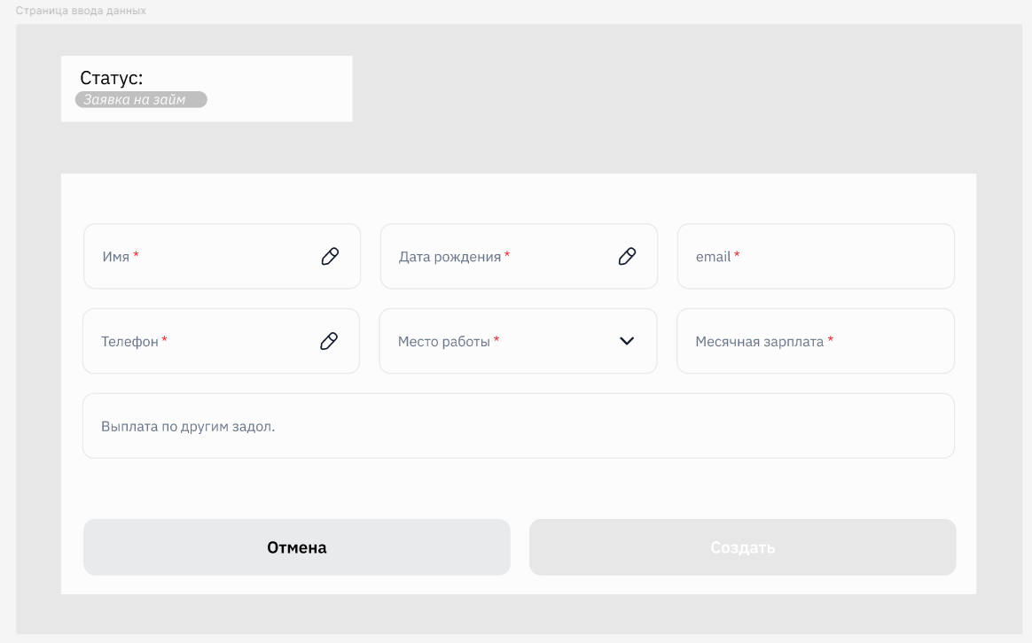

1-рис. Дизайн ввода данных

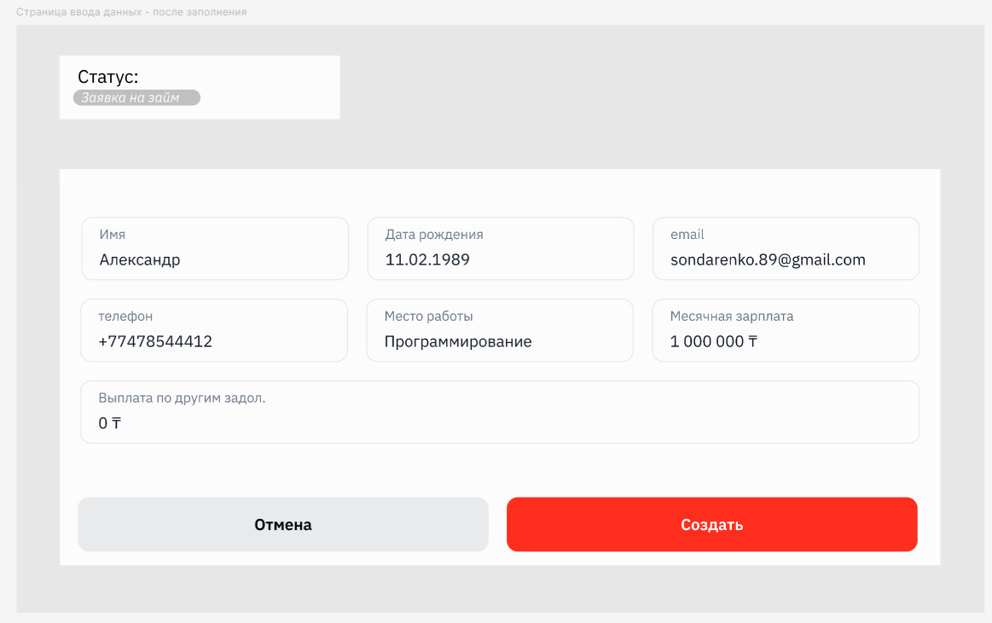

2-рис. Дизайн ввода данных (Заполнение данных)

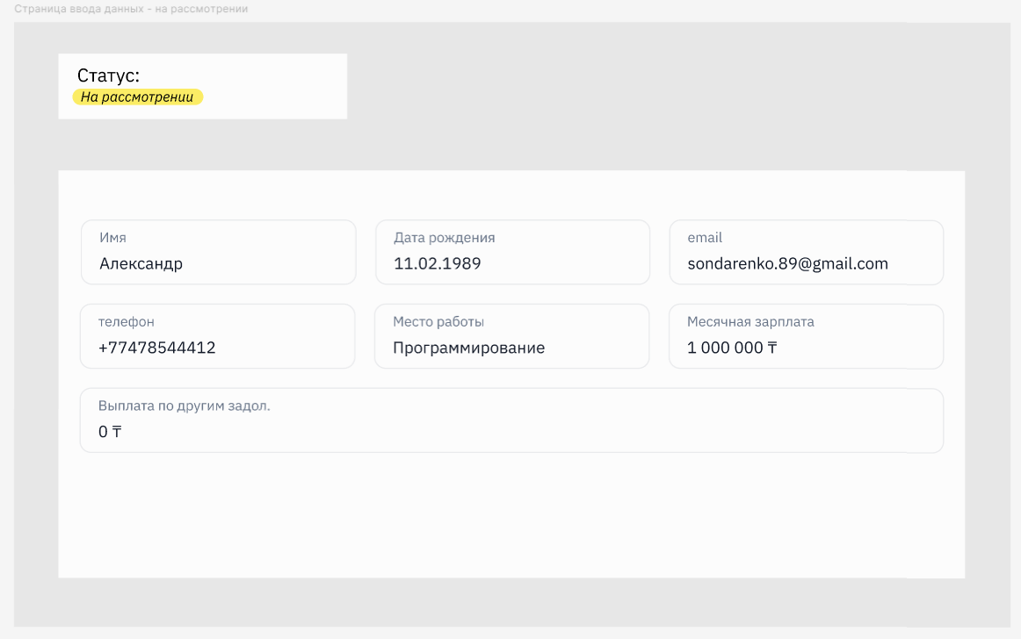

3-рис. Статус: На рассмотрении

*Страница результата:*

* **Статус при отказе:**
  + Статус: «В кредите отказано»
  + Описание: «Недостаточная сумма заработной платы» / «Отсутствие налачие пенсионных начислений» / «Возрастное ограничение»
  + Задний фон «Описание»: указывается красным цветом
* **Статус при одобрении:**
  + Статус: «Одобрено»
  + Описание: "Мы готовы выдать вам X рублей на 1 год. Вернуть нужно будет Y рублей! Для получения денег, пожалуйста, позвоните по телефону [телефон]."
  + Задний фон «Описание»: указывается зеленым цветом

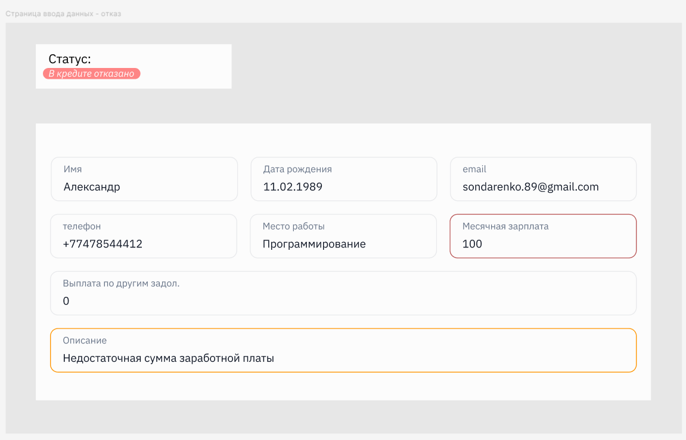

4-рис. Страница результата: Отказано

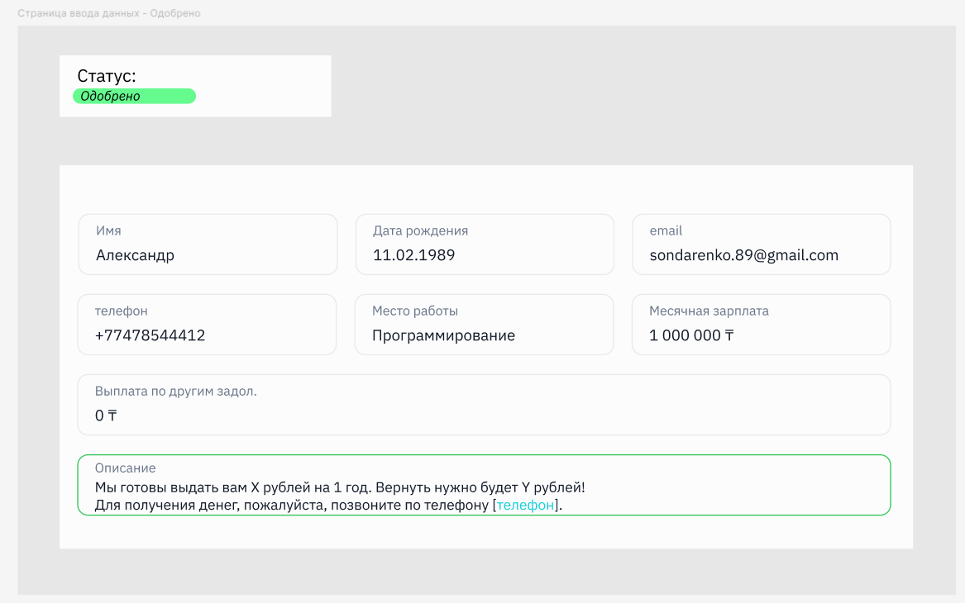

5-рис. Страница результата: Одобрено

1. Функциональные требования к бэк-енд логике

*Сбор данных*:

* При отправке формы данные клиента сохраняются в базу данных (имя, дата рождения, email, телефон, место работы, зарплата, задолженности).

*Анализ данных*:

* **Проверка возраста:**
  + Если дата рождения клиента указывает на возраст меньше 18 или больше 90, отказ.
* **Проверка зарплаты:**
  + Если зарплата меньше 100 рублей, отказ.
* **Проверка занятости:**
  + Если клиент указал "Нет работы", отказ.

*Расчет кредитного предложения*:

* **Если отказа нет, рассчитывается сумма займа по формуле:**

*Сумма займа = (зарплата - выплаты по другим кредитам) × 10*

* **Расчет суммы возврата с учетом процентной ставки 3% в месяц:**

*Сумма возврата = Сумма займа × (1+0.03) ^12*

*Отправка уведомления на email:*

* После принятия решения, отправка email с результатом.

1. Диаграмма процесса



1. Идеи по улучшению процесса
2. **Интерфейс с подсказками:** Добавить подсказки к полям ввода, чтобы клиенты понимали, какая информация необходима.
3. **Чат-бот для предварительной оценки:** Внедрить чат-бота, который поможет клиентам быстро оценить вероятность получения займа, основываясь на их введенных данных.
4. **Интеграция с кредитными бюро:** Подключение к кредитным бюро для автоматической проверки кредитной истории клиентов.
5. **Калькулятор займа:** Добавить интерактивный калькулятор на главной странице, который поможет клиентам понять, сколько они могут получить.
6. **Система лояльности:** Разработка системы лояльности для постоянных клиентов, предлагающая более выгодные условия по займам.
7. **Мобильное приложение:** Создание мобильного приложения для удобного доступа к услугам компании и получения уведомлений о статусе заявки.

Ресурсы:

1. UI-дизайн по задаче:

<https://www.figma.com/design/HGtbLRuuYMPBMtGVSTrl8d/%D0%90%D0%BD%D0%BA%D0%B5%D1%82%D0%B0-%D0%B4%D0%BB%D1%8F-%D0%BF%D0%BE%D0%BB%D1%83%D1%87%D0%B5%D0%BD%D0%B8%D1%8F-%D0%B7%D0%B0%D0%B9%D0%BC%D0%B0?node-id=0-1&t=aGtR7MJkWy26Saih-1>